Конспект дистанционного родительского собрания во второй младшей группе МБДОУ детского сада №20 г. Павлово на тему:
«Влияние мультфильмов на развитие личности ребенка».
Воспитатель: Вершинина Н.В.
Задачи: познакомить родителей с характером воздействия мультфильмов на развитие личности ребенка.
Повестка дня.
1. Знакомство родителей с положительным и отрицательным воздействием мультфильмов на психику ребенка.
2.Комментарии специалистов по современным детским мультсериалам.
3.Рекомендации по подбору мультфильмов для просмотра детям.
4. Заключение. Памятки для родителей.
Ход мероприятия:
Воспитатель: Ни для кого не секрет, что дети очень любят смотреть мультики. Дорогие родители, задумывались ли вы когда-нибудь над тем, какое влияние могут оказывать мультфильмы на детей?
Конечно, «теле -няня» очень выручает родителей - можно отдохнуть или заняться делами, пока ребенок смотрит мультфильмы. Но недооценивать воздействие мультфильмов на психику ребенка нельзя!
Мультфильм обладает огромным воспитательным потенциалом и могут оказывать на воспитание детей как положительное, так и отрицательное воздействие.
Польза мультфильмов.
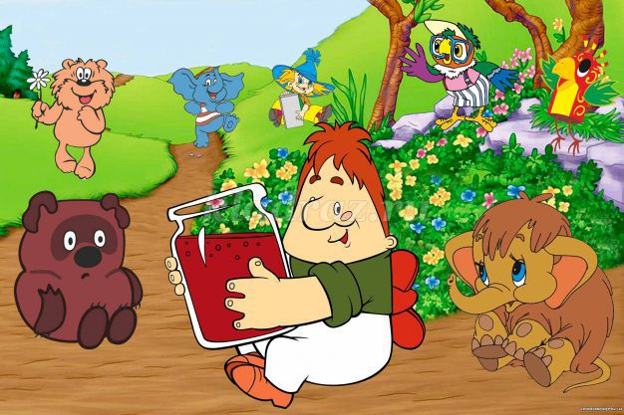
- Мультфильм с двойной силой воздействует на психику ребенка, так как затрагивает два органа восприятия зрение и слух одновременно!
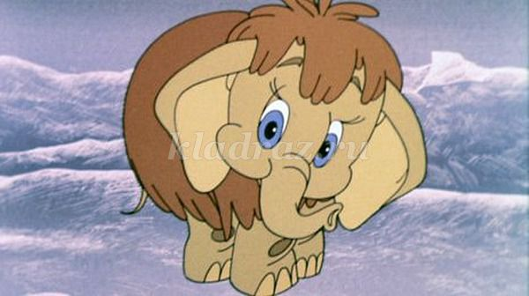
- Хорошие мультфильмы помогают создать у ребенка представления о добре и зле, правильном и опасном поведении, дружбе, взаимовыручке, учат детей сострадать, сопереживать.
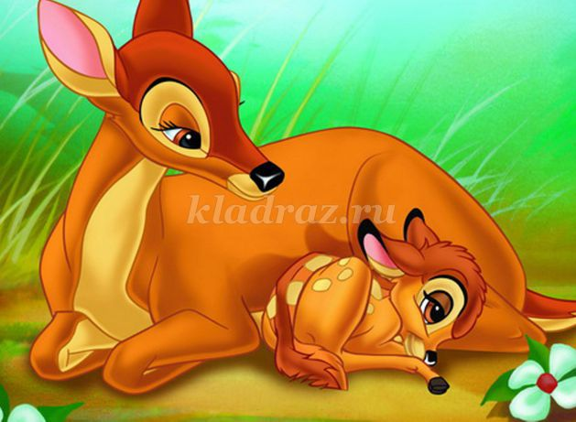
- Сравнивая себя с любимыми героями, ребёнок учится справляться со своими страхами, уважительно относиться к другим, учится адекватно оценивать свои поступки (если любимые герои похожи на детей и являются ровесниками).
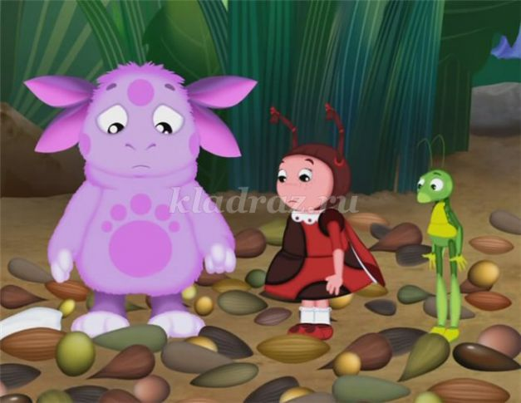
- Мультфильмы в доступной форме объясняют ребенку многие физические процессы, знакомят с миром, удовлетворяют познавательные и эмоциональные потребности.
Вред мультфильмов для детей.
Вред мультфильмов для детей поначалу незаметен, но он огромен и оказывает разрушительное воздействие на психику ребенка!
Нельзя забывать, что не все мультфильмы созданы для детей, многие из них нацелены именно на взрослую аудиторию.
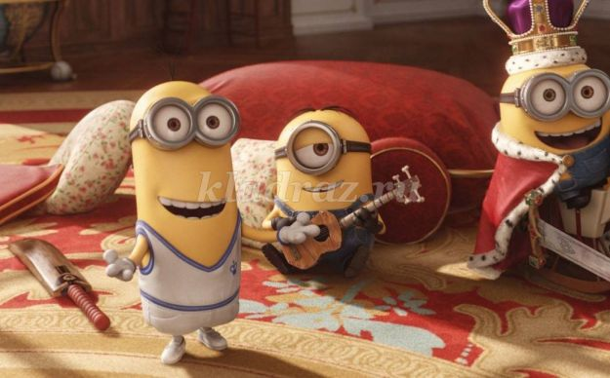
- Вспомните современные мультфильмы, они изобилуют «взрослыми» шутками, интеллектуально растлевая детей. Юмор во многих современных мультфильмах грубый и примитивный.
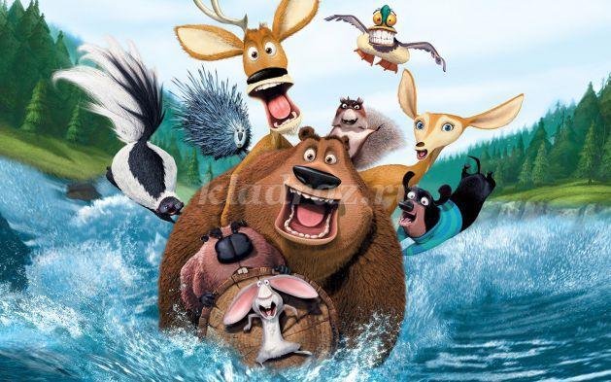
- Персонажи некоторых мультфильмов часто позволяют себе употребление оскорблений и ругательств, что может повлиять на общую культуру ребенка. Жаргонные слова, «обзывалки» — все это не редко встречается в современных мультфильмах.
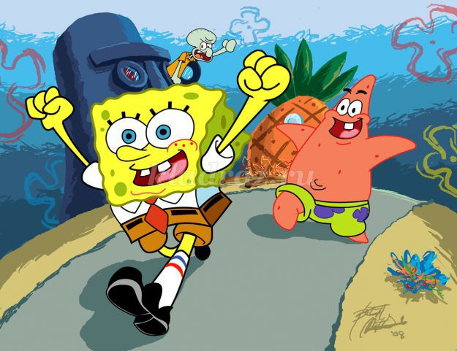
- Многие западные мультфильмы насыщены сценами битв и сражений, которые подробно показаны, в своих битвах герои используют разное оружие. Просматривая такие мультфильмы дети учатся тому, что со злом можно справится только физически! Если сравнить сюжеты борьбы со злом с нашими добрыми мультфильмами, можно заметить резкий контраст — оказывается со злом можно договориться, перехитрить и даже перевоспитать!
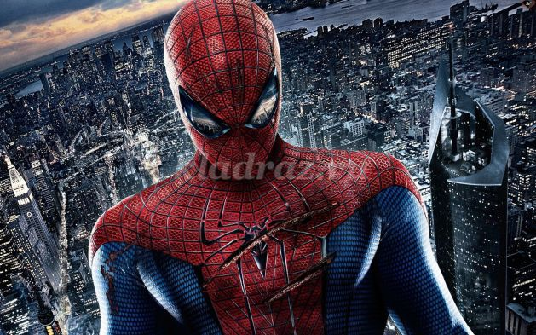
- Многие мультфильмы сопровождаются тревожной, громкой музыкой и истошными криками. Безусловно, это угнетает детскую психику и повышает уровень тревожности.
- Во многих современных мультфильмах используются очень яркие, кислотные цвета и динамичные сцены со вспышками, которые перенасыщают и возбуждают психику детей.
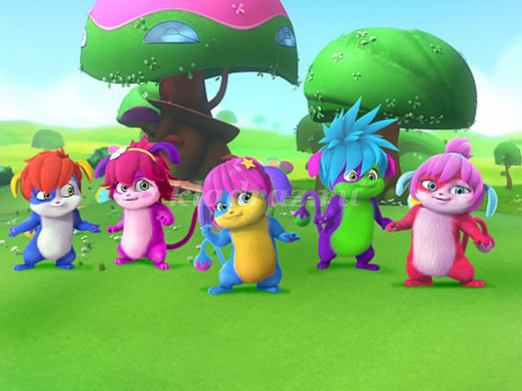
- В современных мультфильмах иногда отсутствует четкая граница между добром и злом. Часто можно увидеть мультфильмы, где положительный персонаж может смеяться над слабым, грубит, использует жаргонные слова и тому подобное. После просмотра таких мультфильмов, малыш будет затрудняться отличить доброго героя от злого, происходит смазывание границ и слияние хорошего и плохого поведения ребенка: «Если любимый герой делает так, почему же мне нельзя!»
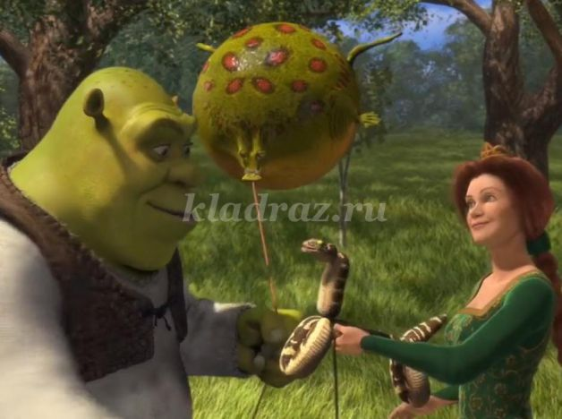
- Во многих современных мультиках есть насмешки, издевательство над слабыми, беспомощными героями, неуважительное отношение к старости, материнству.
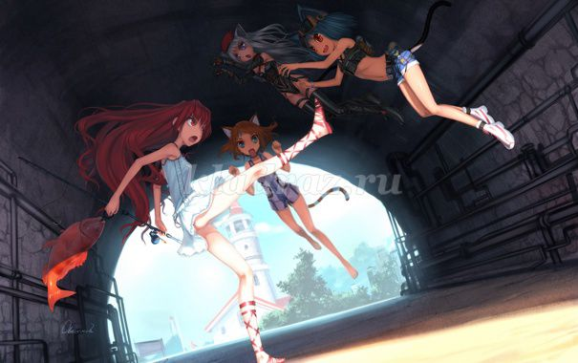
Многие современные мультики показывают мужественных женщин, которые часто демонстрируют силу, дерутся и наоборот - мужчины показаны слабыми, трусливыми, с женскими чертами. Родителям необходимо помнить, что в дошкольном возрасте происходит половая идентификация детей, и просмотр таких сцен может оказать влияние на поведение ребенка.
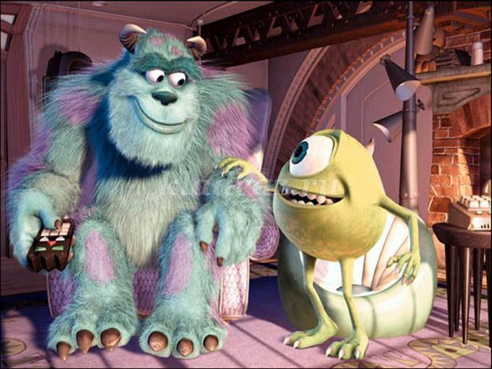
- Персонажи современных мультфильмов иногда рисуют в виде монстров и уродцев неопределенного пола. Родители не должны забывать, что дети часто идентифицируют себя главным персонажем, у ребенка может пострадать его самоощущение.
Рекомендации родителям по отбору мультфильмов:
Постарайтесь, чтобы ваш малыш познакомился с этим видом развлечения, как можно позже:
- до 1, 5 — 2 лет вообще не стоит смотреть телевизор,
- в три года хватит и 15 минут в день,
- в 4 года — не более 30 мин.,
- старшие дошкольники должны смотреть мультфильмы не более 40-50 минут в день.
Подбирайте мультфильмы, которые соответствуют возрасту ребенка. Если малышу еще нет трех лет — подойдут сказки, главными героями которых являются разные животные.
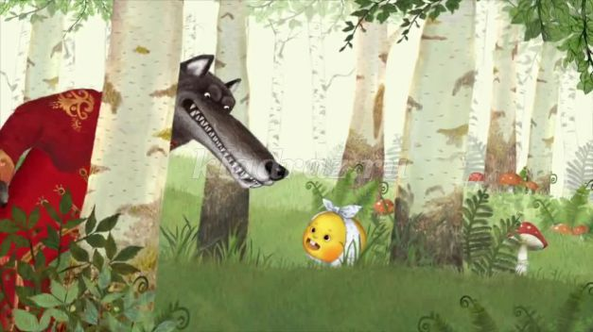
- А вот с 4х лет ребенок уже в состоянии понимать мультипликационные фильмы с социальным сюжетом, например, «Гуси-лебеди», «Кот в сапогах».
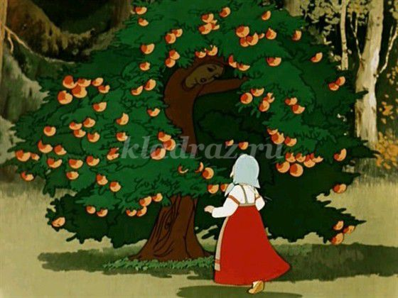
Выбирайте произведения в соответствии с эстетическими представлениями и нравственными ценностями, которые вы хотите сформировать у ребенка.
Обратите внимание на старые отечественные мультики. Их достоинства: понятный сюжет, качественное изображение и правильная литературная речь.
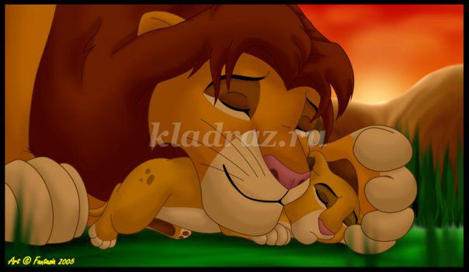
Персонажи мультфильма размышляют вслух, задают вопросы ребенку.
Мультики, в которых главный герой обращается к ребенку, стимулируют ребенка к принятию самостоятельных решений.
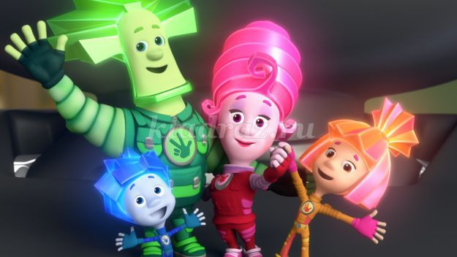
Необходимо обязательно просматривать содержание нового мультфильма.
Найдите время посмотреть мультик с ребенком, чтобы потом его вместе обсудить. Спросите малыша, какие события происходили в мультфильме, как он думает и почему. Объясните ему все, что он не понял в содержании. Сравнивайте разные мультфильмы, их сюжет и героев.
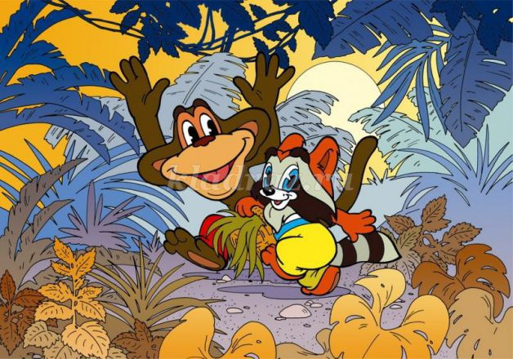
Таким образом, в заключении, хотелось бы отметить, что если строгого отбора мультфильмов нет, то не стоит удивляться потом неожиданной детской жестокости и неуважению к окружающим. Не забывайте, что в дошкольном возрасте психика детей находится в процессе формирования и очень подвержена влиянию извне!
